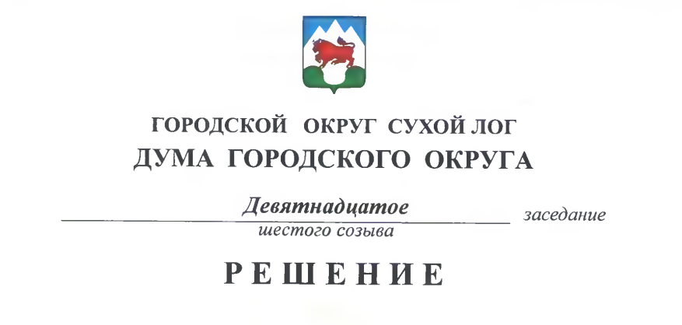

от 20.12.2018 г. № 140-РД

О заработной плате лиц, замещающих муниципальные должности в городском округе Сухой Лог

Руководствуясь статьями 11, 21, 129 Трудового кодекса РФ, пунктом 1 Правил выплаты ежемесячных процентных надбавок к должностному окладу (тарифной ставке) граждан, допущенных к государственной тайне на постоянной основе, и сотрудников структурных подразделений по защите государственной тайны, утвержденных Постановлением Правительства Российской Федерации от 18 сентября 2006 года № 573, пунктом 6 статьи 2 Закона Свердловской области от 26 декабря 2008 года № 146-ОЗ «О гарантиях осуществления полномочий депутата представительного органа муниципального образования, члена выборного органа местного самоуправления, выборного должностного лица местного самоуправления в муниципальных образованиях, расположенных на территории Свердловской области», главой 1 приложения 1 Постановления Правительства Свердловской области от 13.09.2018 № 597-ПП «Об утверждении методик, применяемых для расчета межбюджетных трансфертов из областного бюджета местным бюджетам, на 2019 год и плановый период 2020 и 2021 годов», статьями 27, 29 и 33 Устава городского округа Сухой Лог, Дума городского округа
РЕШИЛА:
1. Ввести для председателя Думы городского округа и Главы городского округа Сухой Лог (далее - лица, замещающие муниципальные должности) заработную плату, состоящую из месячного должностного оклада (далее - должностной оклад) и ежемесячных и иных дополнительных выплат (далее - дополнительные выплаты).
2. Установить размер должностного оклада лиц, замещающих муниципальные должности равный 33903 рубля.
3. Установить, что увеличение (индексация) размера должностного оклада лиц, замещающих муниципальные должности, осуществляется в том же порядке, в котором увеличиваются (индексируются) размеры должностных окладов лиц, замещающих должности муниципальной службы в органах местного самоуправления городского округа Сухой Лог.
4. Установить, что в состав дополнительных выплат заработной платы лица, замещающего должность Главы городского округа Сухой Лог, входят:
1) ежемесячное денежное поощрение;
2) ежемесячная процентная надбавка к должностному окладу за работу со сведениями, составляющими государственную тайну;
3) единовременная выплата, осуществляемая при предоставлении ежегодного оплачиваемого отпуска.
5. Установить, что в состав дополнительных выплат заработной платы лица, замещающего должность председателя Думы городского округа, входят:
1) ежемесячное денежное поощрение;
2) единовременная выплата, осуществляемая при предоставлении ежегодного оплачиваемого отпуска.
6. Ежемесячное денежное поощрение выплачивается:
1) лицу, замещающему должность председателя Думы городского округа в размере одной целой и сорока восьми сотых должностного оклада;
2) лицу, замещающему должность Главы городского округа Сухой Лог в размере двух целых и восемнадцати сотых должностного оклада.
7. Ежемесячная процентная надбавка к должностному окладу за работу со сведениями, составляющими государственную тайну, в соответствии с законодательством Российской Федерации выплачивается лицу, замещающему должность Главы городского округа в размере сорока процентов должностного оклада.
8. Единовременная выплата, осуществляемая при предоставлении ежегодного оплачиваемого отпуска, выплачивается лицам, замещающим муниципальные должности в размере двух должностных окладов.
9. Установить, что фонд оплаты труда лиц, замещающих муниципальные должности, формируется за счет средств, направляемых на выплаты:
1) должностных окладов;
2) дополнительных выплат;
3) районного коэффициента.
10. При формировании фонда оплаты труда лица, замещающего должность председателя Думы городского округа, сверх сумм средств, направляемых для выплаты должностных окладов и районного коэффициента, предусматриваются средства (в расчете на год) в размере двадцати девяти должностных окладов.
При формировании фонда оплаты труда лица, замещающего должность Главы городского округа Сухой Лог, сверх сумм средств, направляемых для выплаты должностных окладов и районного коэффициента, предусматриваются средства (в расчете на год) в размере тридцати пяти должностных окладов.
11. Лицам, замещающим муниципальные должности, может выплачиваться материальная помощь в пределах средств, утвержденных на содержание и обеспечение деятельности лиц, замещающих муниципальные должности в местном бюджете, по решению Думы городского округа.
12. Лицам, замещающим муниципальные должности, может выплачиваться дополнительное денежное вознаграждение по итогам года за счет экономии фонда оплаты труда в пределах средств, утвержденных в местном бюджете на содержание лиц, замещающих муниципальные должности, по решению Думы городского округа.
13. Настоящее решение вступает в силу с 1 января 2019 года.
14. Признать утратившим силу решение Думы городского округа от 21.02.2008 № 329-РД «Об утверждении положения «Об оплате труда главы городского округа и председателя Думы городского округа».
15. Разместить настоящее решение на официальном сайте городского округа Сухой Лог.
16. Контроль исполнения настоящего решения возложить на комиссию по экономической политике, бюджету, финансам и налогам (Суханов А.Г.).

Председатель Думы городского округа Е.Г. Быков

Глава городского округа Р.Ю. Валов

